附件3
考生须知
一、考试时间安排
时间 | 主要事项
1月11日  （星期四） | 考生通过邮件和短信接收线上笔试通知。  考生通过点击邮件中的链接查看准考证，获取模拟测试及正式考试信息，并点击准考证中的“我确认参加”或“我确认放弃”按钮确定是否参加正式考试。
1月12日上午  9:00-11:30  （星期五） | 考生通过准考证中“模拟考试”链接进行模拟测试，熟悉作答环境，测试考试设备和网络。
1月13日上午  9:00-11:30  （星期六） | 考生通过点击准考证界面上的“正式考试”链接，进入考试客户端。
二、考试流程试测安排
为帮助考生熟悉考试系统，了解考试流程并测试软硬件环境，本次线上笔试设置了考试流程模拟测试环节。考试流程模拟测试时间定为2024年1月12日（星期五）上午9:00-11:30。
如考生未按要求完成模拟测试，可能在正式考试中因不熟悉系统或网络故障造成考试时间损失或无法完成考试，此类因考生个人环境、设备或网络原因造成的问题将不会得到补时或再次考试的机会。
请考生务必按照通知要求，在正式考试前参加模拟测试，完成二机位调试和考试流程试测。此环节不记入正式考试成绩。模拟测试最小在线时长15分钟。模拟测试达到规定时长后，可提交试卷，结束测试。
三、考试时间及有关要求
1.正式在线笔试时间为2024年1月13日（星期六）上午9:00至11:30（共150分钟）。
2.考生应在正式考试开始60分钟前，即2024年1月13日（周六）上午8:00开始登录考试系统，提前进行二机位调试。9:00开考后不允许考生登录。
3.本次考试不可提前交卷。考试时间结束时系统将自动收卷。考试结束前，考生不可离座。
4.本次考试仅组织一次，考生未能在规定时间登录系统进行考试将视为自动弃考，将无法参加本次招聘的后续环节。
四、考试场地要求
1.考试场所须为安静的封闭环境，光线充足，不允许在公共场所（如开放的教室、图书馆、咖啡馆、多人办公室等）进行考试。
2.考试过程中不允许有除考生以外的任何其他人员参与，应严格杜绝无关人员在考试区域出现。
3.考试场所须有稳定的网络和供电，能够持续使用电脑端笔试测评系统、摄像头和移动端设备。
4.放置电脑的桌面应洁净平整，考试桌面上不允许摆放其他违规物品，包括其他通讯设备和电子设备、书籍、资料、零食、饮品、计算器等。本次考试仅允许使用空白A4纸作为草稿纸。
5.考生须将身份证原件放于桌面以备查验。
6.考试开始后不允许更换考试场所。
五、考试设备和网络要求
1.本场考试开启双机位监控模式，您需要用两台设备完成远程在线考试，电脑+手机：
1）一机位为电脑摄像头，实时采集考生正方位作答画面视频；
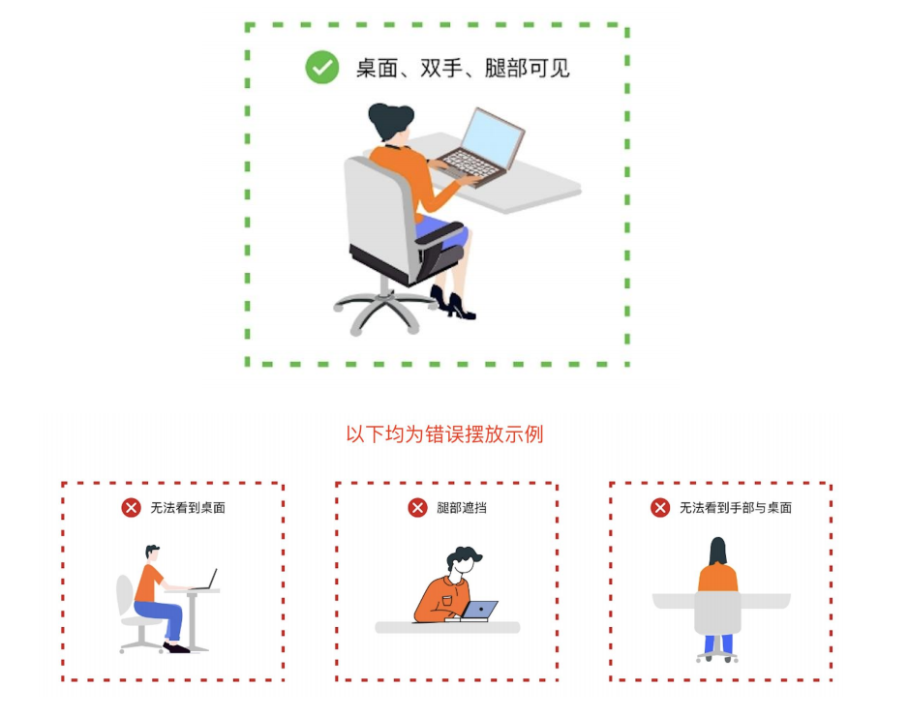
2）二机位为手机摄像头，请在考试开始前将手机架设在自己侧后方位135度位置，保证手机可以录制到整个作答环境以及考生本人全身情况，考试开始后使用手机扫码开启二机位视频监控。考试全程需要手机常亮，一直停留在小程序录制视频页面。
2.考试将进行全程视频、音频实时监控，请务必使用带有摄像头、麦克风和扬声器的笔记本或台式电脑作答，并安装最新版Chrome或者360极速浏览器。禁止使用手机或平板设备（如iPad、surface等）作答。
3.11:30在线考试结束时，系统会自动收卷，不可提前交卷。
4.模拟测试试题与本次考试内容无关，正式考试试题将在考试开始时自动呈现，请不要对试题内容做任何复制、传播。
5.进入考试系统后将全屏答题，答题期间不能退出全屏，否则视为违规。进入考试系统全屏答题前，务必提前下载并调试成中文输入法，避免影响主观题作答。
6.本次考试时间共计150分钟。试卷共分为6个模块。其中第一至第五模块为单选题，每个模板包含20道题目，建议时间为90分钟；第六模块为主观题，共两道题目，建议时间为60分钟。每个模块答题完毕后可提交，提交后将进入下一个模块，并且将不能回退到已提交的模块。考试期间，考生不可提前交卷，不可退出全屏，不可提前离场，否则视为违规。到考试结束时间，系统将自动收卷。整场考试剩余时间将在屏幕上显示，请考生注意把握时间。
特别提醒：正式考试期间如发生个人考试设备或网络故障，可以在保证自身处于监控范围的条件下，拨打技术咨询电话（见考试邮件通知中）请求帮助。对于考中拨打咨询电话的考生，考试方保留对考生成绩有效性进行判断的权利，考试方将会复核考生监控视频，进行综合研判。故障解决后，可重新登录系统继续作答，之前的作答结果会实时保存；因个人考试设备、网络故障导致考试时间损失或无法正常考试的，不再安排补时或补考，后果由考生自负。
六、仪容仪表要求
考生仪容应干净整洁，着装应简洁大方，考试全程考生须确保耳部轮廓清晰可见。不允许使用耳机，包括头戴式耳机、入耳式耳机、耳麦等各类接听设备。
七、考试纪律要求
正式考试开考后（9:00后）不允许离开摄像头或更换考试场所，请考生在开考前，处理好考试环境及个人问题。为保证公平公正，本次考试将通过人工远程监考、系统监控记录等方式对考试过程全面监控。考试过程中会有不定时环境检视，请务必配合工作人员按要求进行环境检查。
考生应当严格遵守考试纪律，以下行为将会被认定违反考试纪律，将进行严肃处理，包括终止考试、取消成绩、取消录用资格等，情节严重的，视为作弊行为，报送事业单位招聘主管部门，记入考生诚信档案，追究相应法律责任，请务必注意。
1.伪造资料、身份信息，替代他人参加考试或委托他人代为参加考试的。
2.摄像头监控抓拍实时照片中，出现无人考试状态。
3.考试环境内监控到除考生外其他人员的；任何通过他人协助进行作答的情况。
4.考试系统和手机端一方出现监控视频为关闭状态。
5.自动退出并重新登录系统，退出全屏，累计3次及以上的。
6.考试过程中佩戴口罩、墨镜、帽子，或用其他方式遮挡面部及双耳，遮挡、关闭监控摄像头、关闭音频、背景虚化，或使用虚拟背景，或离开座位、不按照规定位置摆放监控设备，考生身体严重偏离拍摄范围及其他逃避监考的行为。未交卷离场行为。
7.考试期间翻看书籍、资料或使用手机、计算器、平板电脑等各类电子、通讯设备的。
8.抄录、传播试题内容，或通过图片、视频记录考试过程的行为。
9.使用耳机，包括头戴式耳机、入耳式耳机、耳麦等各类接听设备的行为。
10.监考人员认定的其他违反考试纪律的行为。

